DİLİMİZİN ZENGİNLİKLERİ PROJESİ ARALIK AYI RAPORU
Aralık Ayı Eylem Planı Faaliyet Adımları
4.2. Etkileşimli okuma yöntemi ile okunacak kitaplar belirlenir ve günlük eğitim akışları planlanır.
4.3. Etkileşimli kitap okumalarının merkeze alındığı günlük eğitim akışları uygulanır.
4.4. Okunan kitaplardaki bilinmeyen kelimeler belirlenir.
5.1. Okul öncesi öğretmeni tarafından çocuk edebiyatı alanında çalışan (yazar, çizer, akademisyen, masal anlatıcısı ) bir uzman ile iletişim kurulur.
5.2. İlgili uzman ile yüz, yüze veya çevrim içi etkinlik gerçekleştirilir.

- Etkileşimli Kitap Okuma Çalışmaları
365 Gün Öykü Kitapları arasından seçilen “Büyüteç Kitabı”, çocukların aktif katılımı sağlanarak etkileşimli okuma yöntemiyle okunmuştur.
Okuma sürecinde çocuklara açık uçlu sorular yöneltilmiş, görseller üzerinden tahmin yapmaları teşvik edilmiştir.
Hikâye sırasında bilinmeyen kelimeler üzerinde durularak çocukların kelime dağarcığının zenginleştirilmesi hedeflenmiştir.
Çocukların hikâye hakkında düşüncelerini ifade etmelerine fırsat verilmiştir.
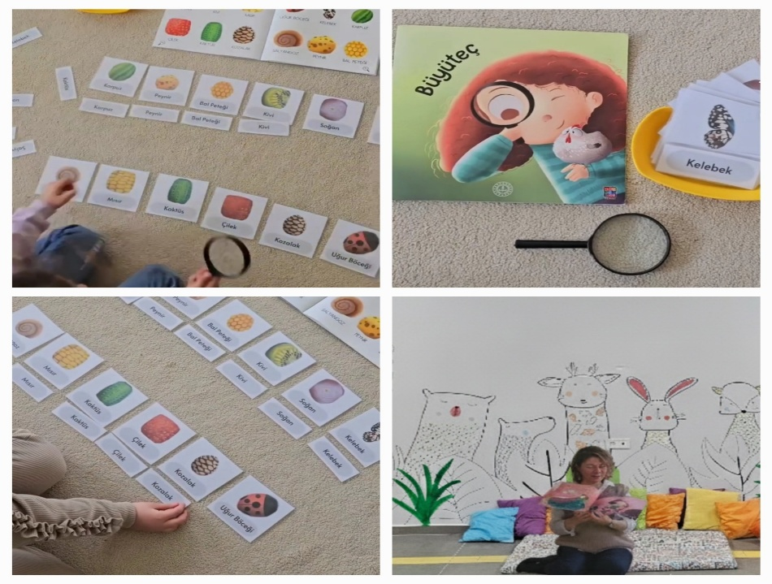

2.Uzman Daveti Çalışmaları
Okul öncesi döneme uygun olarak çocuk edebiyatı alanında yazar/çizer Fatma Gümüş Tekin ile iletişim kurulmuştur.
Yazar/ Çizer Fatma Gümüş Tekin yüz yüze çocuklara kitabını okumuştur.
Planlanan etkinliklerin çocukların dil gelişimini destekleyecek şekilde yapılandırılması hedeflenmiştir.

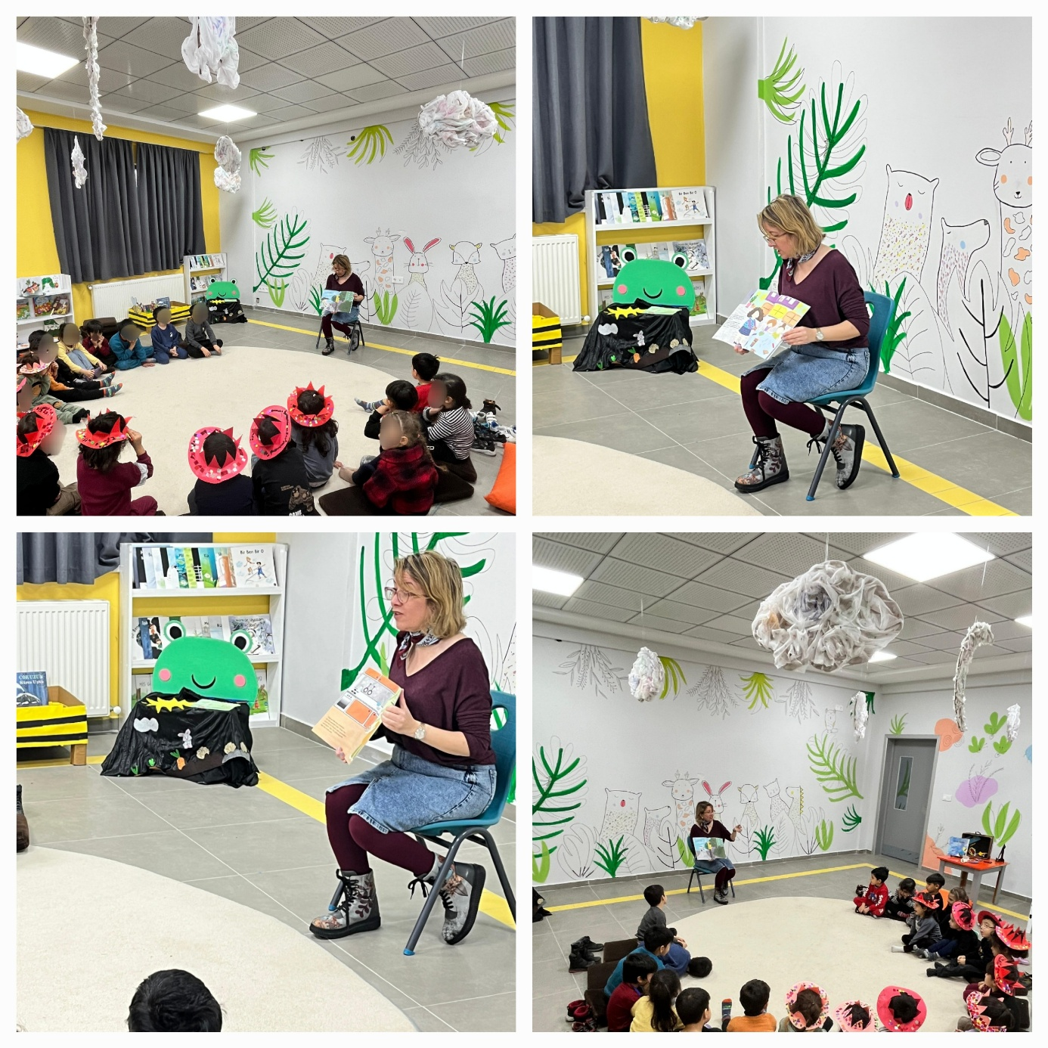

RAPORUN SONUCU
Aralık ayı boyunca gerçekleştirilen etkileşimli okuma ve uzman daveti hazırlık çalışmaları sonucunda çocukların:
Dinleme ve anlama becerilerinde gelişme gösterdiği,
Yeni kelimeleri öğrenmeye istekli oldukları,
Hikâye sürecine aktif katılım sağladıkları gözlemlenmiştir.
Yapılan çalışmalar kapsamında çocukların bir yazarla tanışma fırsatı bulmaları, kitaplara ve okumaya karşı ilgilerinin artmasına katkı sağlamıştır. Yazarla birebir etkileşim kurmaları, çocukların dil gelişimlerini desteklemiş, kendilerini sözlü olarak ifade etme cesaretlerini artırmıştır.

